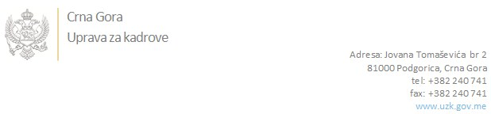

Br: 02/1-112/19-7379/1

Podgorica, 06.11.2019. godine

U skladu sa članom 47 Zakona o državnim službenicima i namještenicima ("Službeni list CG", br. 2/18 i 34/19), a na osnovu Izvještaja o provjeri znanja, sposobnosti, kompetencija i vještina kandidata br. 02/1-050/19-6934/3 od 06.11.2019. godine, Uprava za kadrove utvrdila je

**LISTU ZA IZBOR KANDIDATA**

Po internom oglasu br. 02/1-112/19-3440/2, objavljenom 17.07.2019. godine, za potrebe **Vrhovnog suda Crne Gore**, za radno mjesto:

**Samostalni savjetnik I – menadžer informatike u Službi za odnose sa javnošću**  - Izvršilaca: 1, na neodređeno vrijeme, - VII1 nivo kvalifikacije obrazovanja, Fakultet iz oblasti tehničko-tehnoloških nauka:

**MIODRAG BOŠKOVIĆ - ostvareni broj bodova 20.00**

Odluka o izboru kandidata donosi se u skladu sa članom 48 Zakona o državnim službenicima i namještenicima ("Službeni list CG", br. 2/18 i 34/19), i dostavlja Upravi za kadrove najkasnije u roku od deset dana od dana prijema liste za izbor kandidata.

**DIREKTORICA**

**Svetlana Vuković**

Dostavljeno:

- Vrhovnom sudu Crne Gore

- a/a